组长：彭瀚雳

学号：2019011214002

下一周的空闲时间：周五上午、周六

对组员的要求：友好

作品的名称：手机遥控麦克纳姆轮小车

作品的样图：

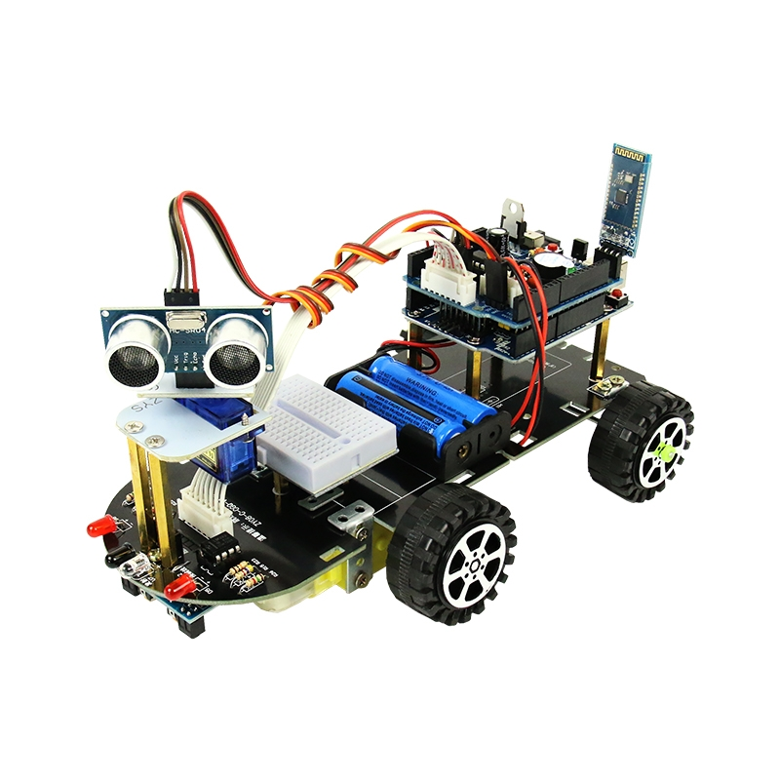

物料：

①STM32F407ZG最小系统板\*1；

②12V锂电池\*1

③HC-08蓝牙模块\*1

④L298P电机驱动模块\*1

⑤小车\*1

⑥超声波模块\*1

⑦红外循迹模块\*4

预算：425